**C프로그래밍(40121) 2019학년 2학기 숙제 보고서(HW#02) - 2013540049 최희재(수학과)**

**문제 04-4의 문제 1**

(소스코드 파일 이름 : 0404Q1.c)

<콘솔 출력 내용>

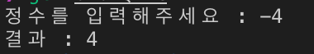

**문제 04-4의 문제 2**

(소스코드 파일 이름 : 0404Q2.c)

<콘솔 출력 내용>



**문제 05-1의 문제 1**

(소스코드 파일 이름 : 0501Q1.c)

<콘솔 출력 내용>

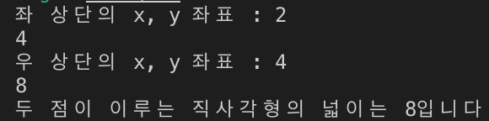

**문제 05-1의 문제 2**

(소스코드 파일 이름 : 0501Q2.c)

<콘솔 출력 내용>

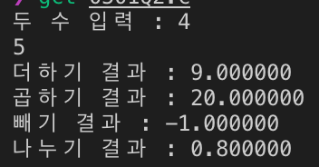

**문제 05-1의 문제 3**

질문 1] 0 ~ 127

질문 2] 1씩 증가한다.

질문 3] 32씩 차이가 나는 규칙성이 있다.

**문제 05-1의 문제 4**

(소스코드 파일 이름 : 0501Q4.c)

<콘솔 출력 내용>

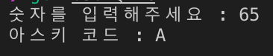

**문제 05-1의 문제 5**

(소스코드 파일 이름 : 0501Q5.c)

<콘솔 출력 내용>

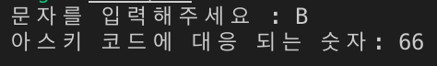

**문제 07-1의 문제 1**

(소스코드 파일 이름 : 0701Q1.c)

<콘솔 출력 내용>

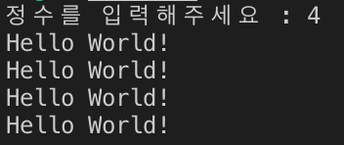

**문제 07-1의 문제 2**

(소스코드 파일 이름 : 0701Q2.c)

<콘솔 출력 내용>



**문제 07-1의 문제 3**

(소스코드 파일 이름 : 0701Q3.c)

<콘솔 출력 내용>

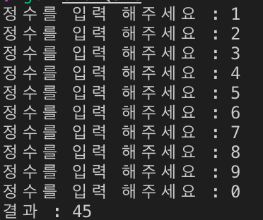

**문제 07-1의 문제 4**

(소스코드 파일 이름 : 0701Q4.c)

<콘솔 출력 내용>

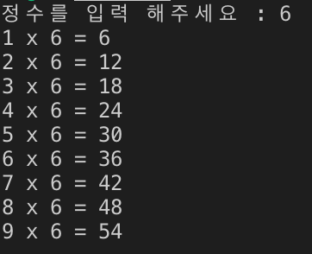

**문제 07-1의 문제 5**

(소스코드 파일 이름 : 0701Q5.c)

<콘솔 출력 내용>

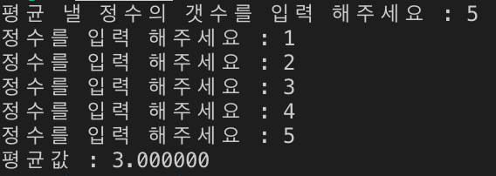

**문제 07-2의 문제 1**

(소스코드 파일 이름 : 0702Q1.c)

<콘솔 출력 내용>

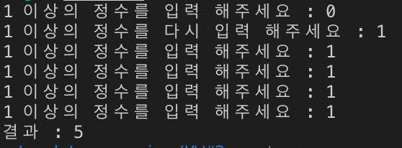

**문제 07-2의 문제 2**

(소스코드 파일 이름 : 0702Q2.c)

<콘솔 출력 내용>

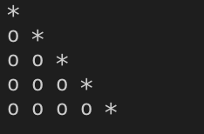

**문제 07-3의 문제 1**

(소스코드 파일 이름 : 0703Q1_1.c, 0703Q1_2.c)

<콘솔 출력 내용>

방법 1

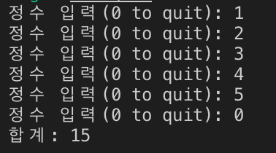

방법 2

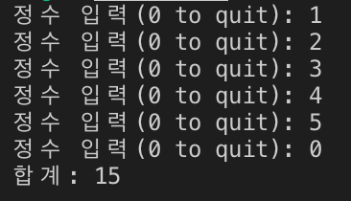

**문제 07-3의 문제 2**

(소스코드 파일 이름 : 0703Q2.c)

<콘솔 출력 내용>



**문제 07-3의 문제 3**

(소스코드 파일 이름 : 0703Q3.c)

<콘솔 출력 내용>

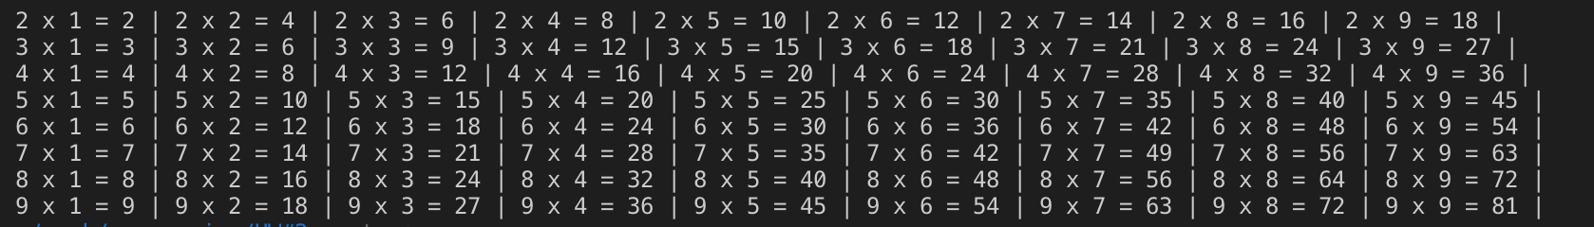

**문제** **07-1의 문제 4에 대한 추가 실험**

(소스코드 파일 이름 : advance_0701Q4.c)

시행 목적 : 해당 문제는 사용자가입력한 수에 따라 구구단을 만드는 문제이다. 만약 사용자가 1에서 9까지의 수가 아닌 수를 입력했을 때 처리하는 부분을 추가 구현하였다.

시행 결과 :

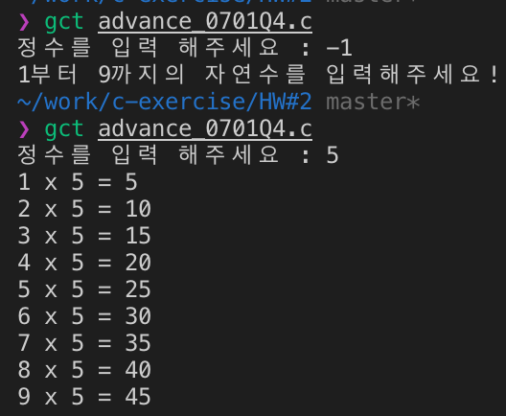

토론 : 지금은 1에서 9까지 하나하나 체크했지만, 더 좋은 방법으로 체크 할 수 있을거 같다. 더 공가 필요하다.